Roteiro de Atividade Prática
Nome: ____________________________ Turma: _____
Título da atividade: Celular pré-pago: comparativo de satisfação
Objetivos
- classificar informações como qualitativas ou quantitativas em uma situação de análise de dados;
- selecionar registros pertinentes a uma solicitação específica;
- organizar dados em uma tabela simples para facilitar comparações;
- interpretar resultados e sustentar uma conclusão com evidências do conjunto analisado.
Lista de materiais
• este roteiro de atividade prática;
• caneta ou lápis para os registros;
• calculadora simples, se desejar conferir comparações numéricas.
Organização do ambiente
• Trabalhem em duplas, compartilhando a leitura do roteiro e a análise dos dados.
• Alternem as funções de leitura, organização e registro para que ambos participem das decisões.
• Mantenham o conjunto de dados visível durante toda a atividade e confiram os valores antes da entrega.

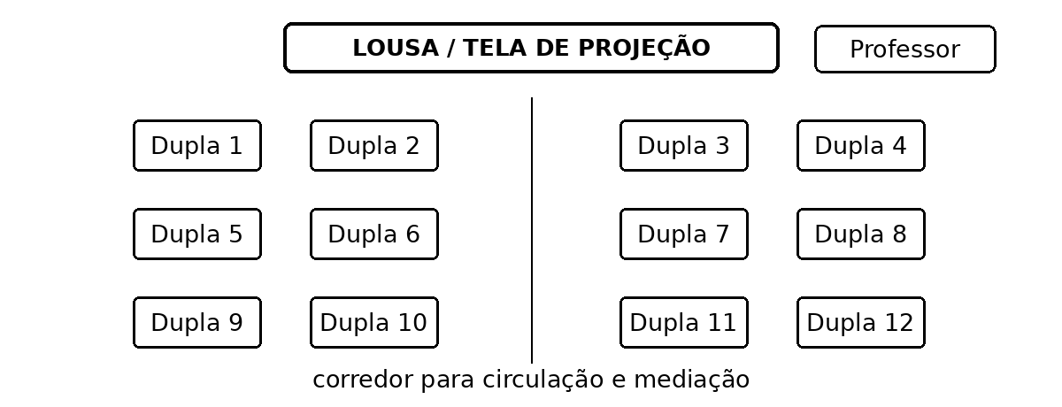
Procedimento experimental
Situação da atividade
Em uma situação profissional simulada, você integra uma equipe de análise de dados que prepara informações para um portal sobre serviços de telecomunicações. A equipe recebeu um arquivo com resultados da Pesquisa de Satisfação e Qualidade Percebida 2025 da Anatel.
Solicitação recebida: Prepare um quadro para comparar as notas de satisfação geral do serviço de celular pré-pago entre as prestadoras presentes nos dados. Destaque o maior e o menor resultado e apresente uma conclusão baseada nas informações analisadas.
Dados recebidos
O arquivo reúne resultados de diferentes serviços. Analise os registros considerando a solicitação recebida pela equipe.
Prestadora | Serviço | Nota de satisfação geral
Claro | Internet fixa | 7,14
Vivo | Celular pré-pago | 7,88
Algar | Celular pós-pago | 7,43
Tim | Celular pré-pago | 7,73
Algar | Internet fixa | 7,61
Claro | Celular pré-pago | 8,02
Vivo | Internet fixa | 7,78
Tim | Celular pós-pago | 7,09
Algar | Celular pré-pago | 7,99
Claro | Celular pós-pago | 7,72
Tim | Internet fixa | 6,97
Vivo | Celular pós-pago | 7,87
Etapas da análise
1. Quais informações aparecem nos registros recebidos? Identifique-as e classifique cada uma como qualitativa ou quantitativa. Justifique suas classificações.
Informação | Classificação | Justificativa

2. Considerando a solicitação recebida pela equipe, quais registros do arquivo são necessários para realizar a análise? Explique o critério utilizado para selecioná-los.
______________________________________________________
______________________________________________________
______________________________________________________
______________________________________________________

3. Organize as informações necessárias em uma tabela simples que permita comparar as prestadoras.
Prestadora | Nota de satisfação geral

4. Com base na tabela que você organizou, qual prestadora apresenta o maior resultado e qual apresenta o menor? Registre os valores que sustentam sua resposta.
______________________________________________________
__________________________________________________________________________________________________________________________________________________________________
5. Por que os registros referentes a Internet fixa e Celular pós-pago não foram necessários para responder à solicitação recebida?
______________________________________________________
______________________________________________________
______________________________________________________
6. Escreva uma conclusão de até duas frases que possa ser sustentada pelos dados analisados.
______________________________________________________
______________________________________________________
______________________________________________________
______________________________________________________
Entrega
Entregue o roteiro preenchido com as classificações justificadas, a seleção dos registros, a tabela organizada, a interpretação dos resultados e a conclusão baseada nos dados.
Critérios para avaliação da atividade
Use os critérios abaixo para conferir sua produção antes da entrega.
Critério | Atende plenamente | Atende parcialmente | Ainda não atende
Classificação dos dados | Identifica as três informações e classifica corretamente cada uma, com justificativa coerente. | Classifica a maior parte corretamente, mas apresenta justificativa incompleta ou um erro pontual. | Não distingue adequadamente dados qualitativos e quantitativos.
Seleção dos registros | Seleciona apenas os registros necessários e explica o critério de seleção com base na solicitação. | Seleciona os registros principais, mas inclui ou omite algum item ou explica parcialmente o critério. | Não relaciona a seleção dos registros à solicitação recebida.
Organização da tabela | Organiza corretamente prestadoras e notas em uma tabela clara e comparável. | Organiza a tabela com pequena inconsistência de rótulo, valor ou estrutura. | A tabela não permite comparar os dados de forma confiável.
Interpretação dos resultados | Identifica corretamente maior e menor resultado e cita os valores que sustentam a comparação. | Identifica os resultados, mas omite um valor ou apresenta pequena imprecisão. | Interpreta os resultados de forma incompatível com os dados.
Justificativa e conclusão | Explica por que outros serviços não atendem à demanda e escreve conclusão limitada aos dados analisados. | Apresenta justificativa ou conclusão parcialmente sustentada pelos dados. | Apresenta opinião sem evidência ou extrapola o que os dados permitem concluir.
Autonomia e registro | Registra as decisões da dupla, confere os dados e solicita apoio apenas quando necessário. | Conclui a atividade com intervenções frequentes ou registros incompletos. | Não avança na análise ou não registra as decisões realizadas.

